Конкурсная программа для девочек «Мы все достойны званья Мисс».

Цель: создать праздничное настроение,
сплотить классный коллектив.
Ход мероприятия:
Ведущий: В канун праздника всем женщинам говорят красивые, ласковые слова. Чем больше, тем лучше. А какие добрые, хорошие слова подготовили наши мальчики.
1.Восьмое марта – звонкий день;
Капель, концерты, смех...
Восьмое марта – женский день,
Но праздник-то у всех
2.И с праздником весёлым
И с концом зимы.
Дорогих девчонок, мам
Поздравляем мы!

3.Мы — веселые ребята —
Поздравляем вас, девчата,
С женским праздником весны —
Нежности и красоты!
4.Мы сегодня все нарядные,
Ботинки пламенем горят.
Поздравлять вас с женским праздником
Собрались, как на парад!

5.Все рубашки отутюжены,
Все отглажены штаны.
Обошли сегодня лужи мы.
И не стали драться мы.

6.Вверх ногами не ходили мы,
Не валялись на полу,
Друг на друга не садились мы
И не пачкались в мелу.

7.Вы красивые, как звездочки,
И глаза блестят огнем.
А улыбки ваши милые
Затмевают солнце днем!

8.Вы у нас такие славные!
Вы девчонки — просто класс!!!
Потому нам всем так хочется
Быть похожими на вас!

9.Вам желаем только счастья мы.
И откроем вам секрет:
Наших девочек прекраснее
Во всей школе просто нет!

10.А сегодня мы устроим
Состязания для вас.
Насколько вы умны,
Прекрасны и хитры.

1.Ведущий: Сегодня мы проведём конкурсы среди наших девочек.
Мы собрались, чтобы увидеть их таланты в ведении домашнего хозяйства, оценить их привлекательность и очарование, юмор и находчивость.
2. Ведущий:- Пусть в нашей игре победит дружба.
- Пусть не будет слёз, разочарований.
- Пусть всю игру вам сопутствуют ваши знания, улыбки и успех!
Итак, начинаем.

1.Конкурс «Визитка», «Расскажу я о себе».

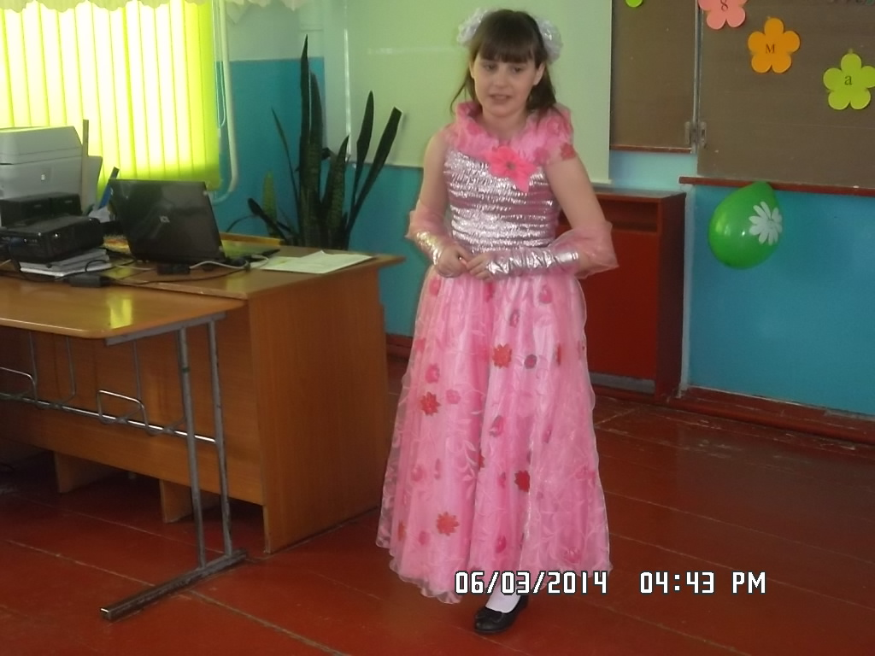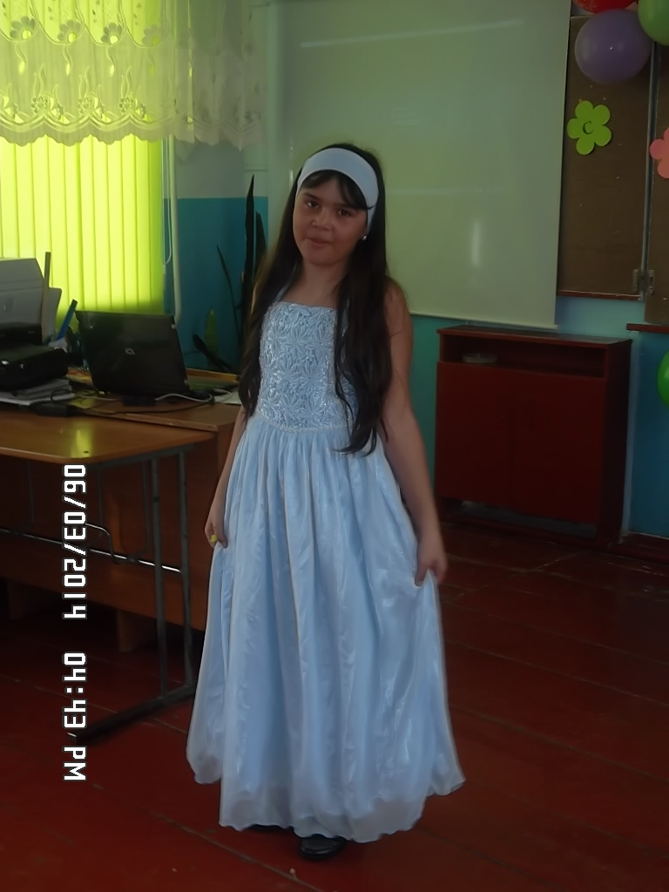
2.Конкурс «Самая артистичная»
Участницам конкурса предлагается продемонстрировать свои артистические способности: спеть любимую песню, станцевать, прочитать стихотворение.
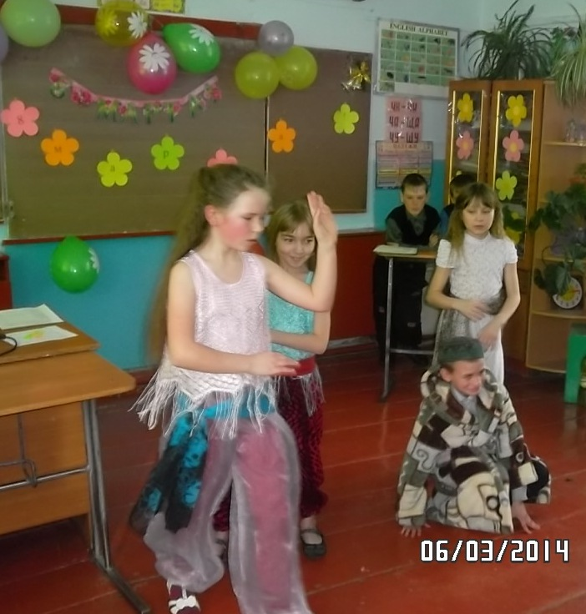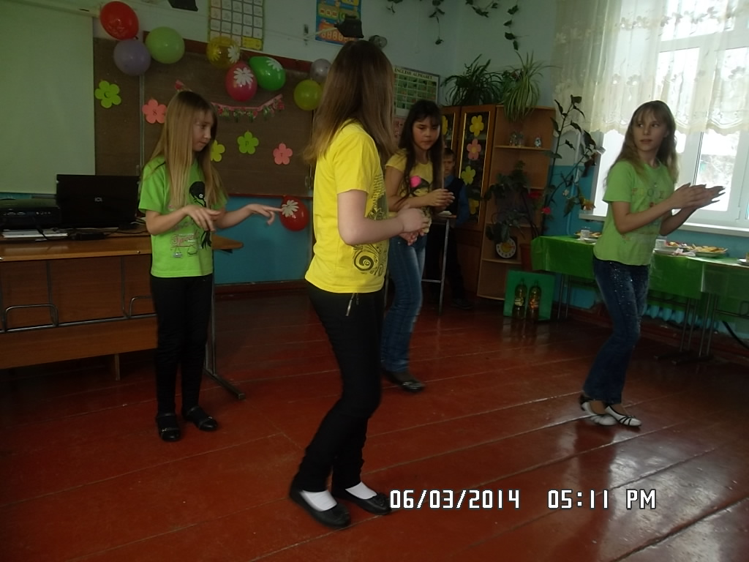
3.Конкурс «Самая эрудированная»
- Сорт лапши (вермишель).
- Птица, первая прилетающая к нам весной (грач).
- Плод тропической пальмы (кокос).
- Участок земли под овощами (огород).
- Женское платье без рукавов (сарафан).
- Мать отца или матери (бабушка).
- Равносторонний прямоугольник (квадрат).
- Чем горю не поможешь? (слезами)
- Сколько лет двадцатилетнему человеку было 4 года назад? (16)
- Какая из нот не нужна для компота? (соль)
- Гладкая зеркальная поверхность, дающая отражение (зеркало).
- Дом для проезжих (гостиница).
- Что можно видеть с закрытыми глазами? (сон)
- Что есть у белки, верблюда и воробья? (Буква Б)
- Кто курицу не учит? (яйца)
- Когда надо железо ковать? (пока горячо)
4.Конкурс «Стилистов» Девочка должна уметь модно одеваться. Следить за модой, идти в ногу со временем, но при этом не терять своей индивидуальности.
Продемонстрировать наряд, причёску, макияж.
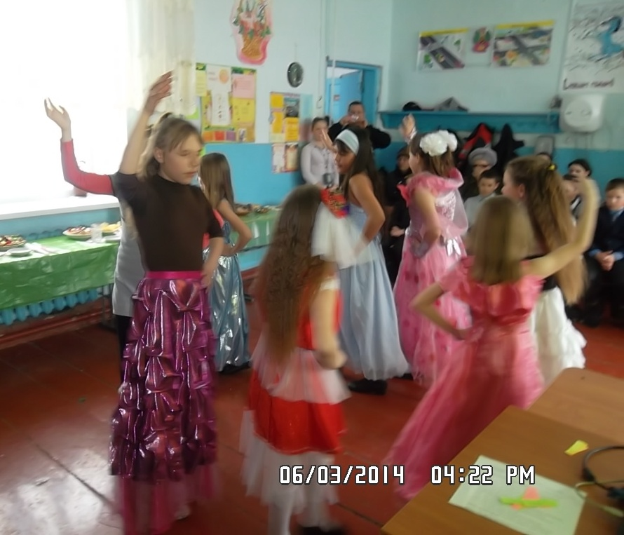

А пока девочки готовятся игра со зрителями.

Ведущий читает стихотворение, в котором перечисляются продукты. Если названный продукт нужен для приготовления каши, дети говорят "Да»; если не нужен - "Нет».

Хозяйка задумала кашу варить, чтобы деток накормить.

На рынок пошла

И вот что взяла..

Парное молоко - да!

Куриное яйцо - нет!

Крупа манная - да!

Капуста кочанная - нет!

Соленый огурец - нет!

Мясной холодец - нет!

Сахар да соль - да!

Белая фасоль - нет!

Масло топленое - да!

Рыбка соленая - нет!

Лавровый лист ~ нет!

Китайский рис - да!

Чернослив да изюм - да!

Шоколадный лукум - нет!

Перец болгарский - нет!

Соус татарский - нет!

Клубничное варенье - да!

Бисквитное печенье - нет!
5. Конкурс «Музыкальный калейдоскоп»
Итак, наш следующий конкурс «Музыкальный калейдоскоп».
Сейчас мы узнаем, хорошо ли наши девочки знают песни?
-Я буду называть краткое содержание песни, а вы должны назвать эту песню.
1.Песня о длительном путешествии маленькой девочки в яркой шапочке. («Если долго-долго».)
2.Песня об использовании улыбки в качестве электричества. («Улыбка».)
3.Песня о животном, которого знает каждая дворняжка. («Песенка Чебурашки».)
4.Песня по слогам о деревянном человечке. («Буратино».)
5.Песня о самом радостном празднике, который бывает раз в году. («День рожденья»)
6.Песенка о ежедневных занятиях детей в течение всех лет обучения. («Чему учат в школе»)
7. Песенка о мальчике, который не хотел копать картошку. («Антошка»)
8. Песенка о чудо острове, на котором жить легко и просто. («Чунга – чанга»).
9. Песенка об облачке, похожем на белогривую лошадку. («Песенка мамонтёнка»)
6. Конкурс «Поэтический».
Чтение детского стихотворения с определенной интонацией (радостная, грустная, голосом трехлетнего ребенка, с заиканием, «на иностранный манер», пробубнить, с интонацией лисички, с интонацией медведя и т.п.).
«Уронили Мишку на пол,
Оторвали Мишке лапу.
Все равно его не брошу,
Потому что он хороший».
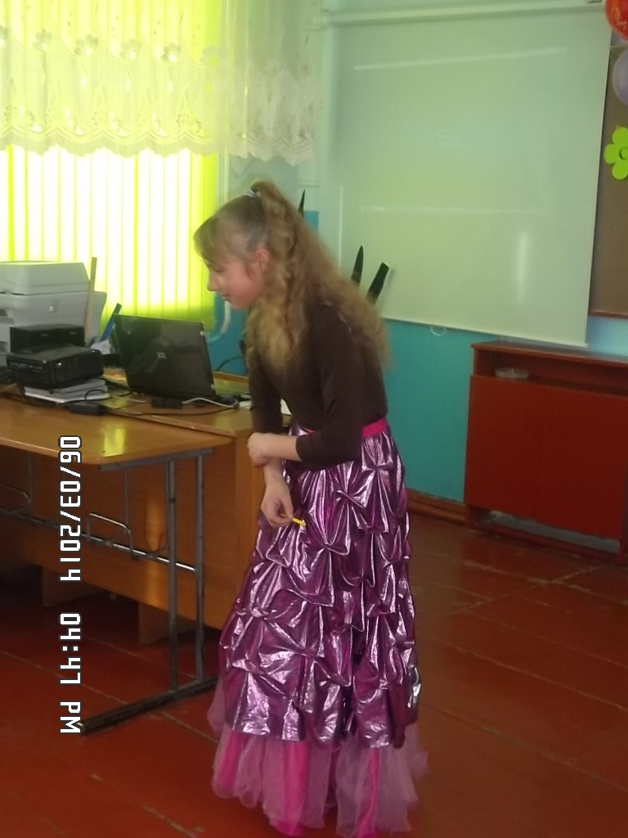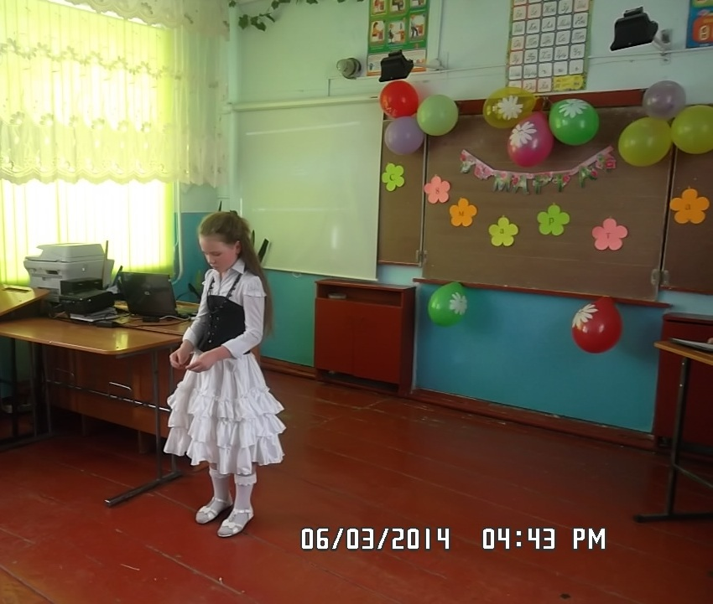

7. Конкурс «Имена мальчиков»
Девочки выстраиваются и, передавая друг другу мяч, называют мужские имена, не повторяя их. Та из участниц конкурса, которая не сможет назвать «нового» имени, выбывает. Конкурс проводится до тех пор, пока останется только одна участница.

«Минутка отдыха» - исполнение частушек
Вас, девчонки дорогие,
Поздравляем с женским днем!
И сейчас мы вам частушки
Очень громко пропоем!
В классе девочки у нас -
Умницы, красавицы!
И признаться, нам, мальчишкам,
Это очень нравится!
Вы красивые всегда:
«Хвостики», косички.
Мы за них, бывает, дёрнем,
Только по привычке.
Как приходит переменка
Любим с вами поиграть:
Убегаем, что есть силы,
Чтоб могли нас догонять!
Вы танцуете, поете,
Книжки любите читать.
Не забудьте на уроках
Нам хоть что-то подсказать!
Мы девчонок уважаем,
Можем смело вам сказать:
Очень трудные задачи
Будем мы за них решать.
Если ты - моя подруга,
Из несчастья вызволи.
Подними скорее руку,
Чтоб меня не вызвали!
Вам сегодня мы обещаем
Комплименты говорить.
А немного подрастете,
Будем вам цветы дарить!
Наших девочек в обиду
Мы сегодня не дадим,
Даже никого чужого
Не подпустим близко к ним.
Мы пропели вам частушки,
Но хотим еще сказать:
Вас всегда, везде и всюду
Будем смело защищать!
8. Конкурс «Хозяюшка». Продемонстрировать умения сервировать стол, угощать, быть хорошей, приветливой хозяюшкой.
Подведение итогов.
«Мисс улыбка»- _____________, «Мисс мудрость» - _________, «Мисс артистичность» - ______, «Мисс очарование» - ________, «Мисс загадка» - _______, «Мисс Золушка» - _______, «Мисс скромность»_______..
Конкурсы закончились, и пока жюри будет подводить итоги, мы проведём игру «Шуточные предсказания судьбы».
Вы узнаете, что вас ожидает в этом году. Прошу вытянуть по билетику.
Пуговка - вам в этом году мама купит что-то новое из одежды.
Цветок – в этом году вы станете ещё красивее и милее.
Конфета – вас в этом году ожидает сладкая – пресладкая жизнь.
Копейка – в этом году вы будете очень денежным человеком.
Лавровый лист – вас ожидают большие успехи в учёбе.
Географическая карта – этим летом вас ожидает путешествие к родственникам.
Перец – будьте внимательны, вы можете поссориться с подругой.
Ягода – летом вы хорошо отдохнёте в лесу, набрав полную корзину ягод.
Сердце – в вас кто-то влюбится в этом году.
Нитка – в этом году вас ожидает дальняя дорога в далёкие края.
Колесо – в этом году вы выиграете машину, если купите лотерейный билет.
Тарелка – не огорчайтесь, вам обязательно улыбнётся счастье ,если вы разобьёте нечаянно тарелку.
Улыбка – в этом году вам предстоит часто глядеться в зеркало и оно вам подскажет, что улыбка вас очень украшает.
Бабочка – в этом году вам повезёт. Вы будете порхать как бабочка на крыльях успеха по жизни.
Праздничное чаепитие. 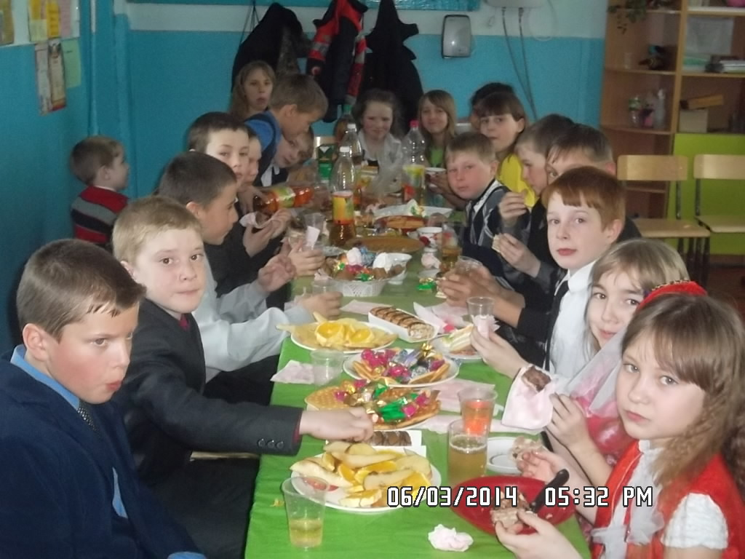

Список используемой литературы:
1. Бакланова В.В. Сценарий праздника, посвященного 8 марта «Марья-
Искусница»
2. Воробьева Г.И. Разработка внеклассного мероприятия, посвященного
Дню 8 Марта.

